Виконати №№ 1028, 1037, 1047.
Самостійна робота

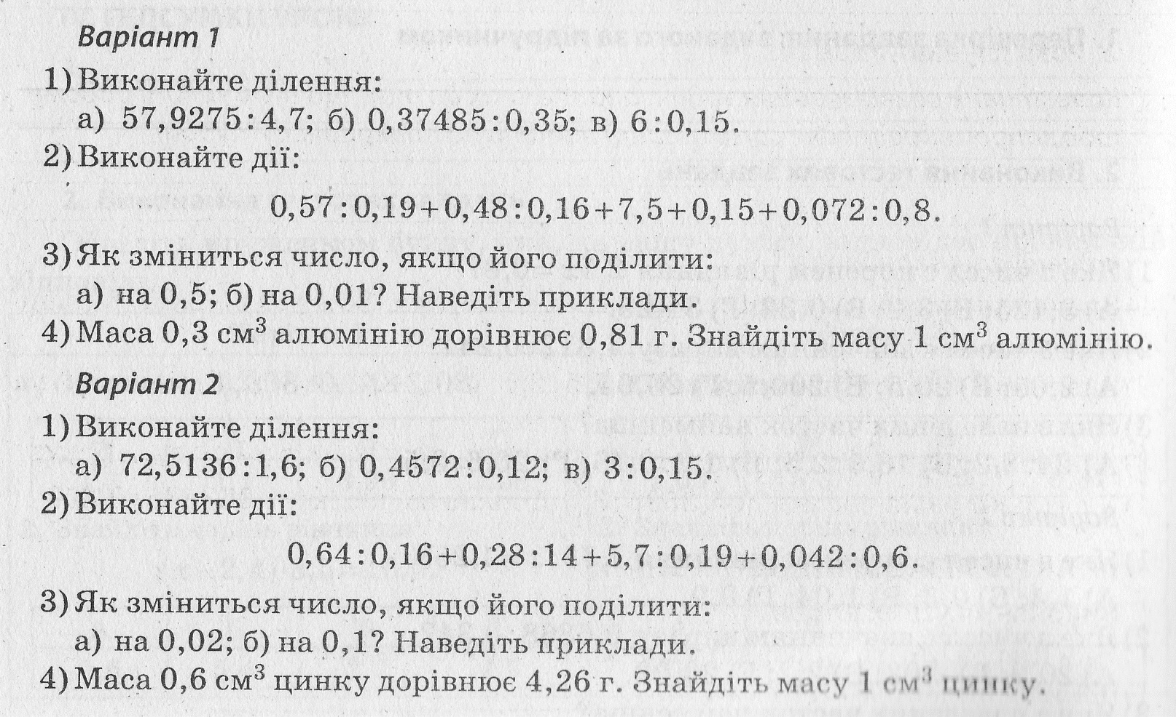

Домашнє завдання: №№ 1043, 1051.

